Испытания арматуры периодического профиля для определения полного относительного удлинения при максимальной нагрузке
27.06.2025
Относительное удлинение является одним из основных показателей пластичности арматурной стали при испытании на растяжение. При работе стали в конструкциях характеристика относительного удлинения играет важную роль для оценки способности металла пластически деформироваться.
Пластические характеристики сталей характеризуются относительным удлинением после разрыва, относительным равномерным удлинением после разрыва, полном относительным удлинением при максимальной нагрузке.

Полное относительное удлинение при максимальной нагрузке – отношение приращения расчетной длины образца, определяемое в момент начала снижения наибольшей нагрузки, предшествующей разрушению, к начальной расчетной длине, выраженное в процентах от начальной расчетной длины.
Технические требования к арматурному прокату по механическим свойствам нормируется по ГОСТ 34028-2016 [1] и должны быть не менее значений, указанных в таблице 1.
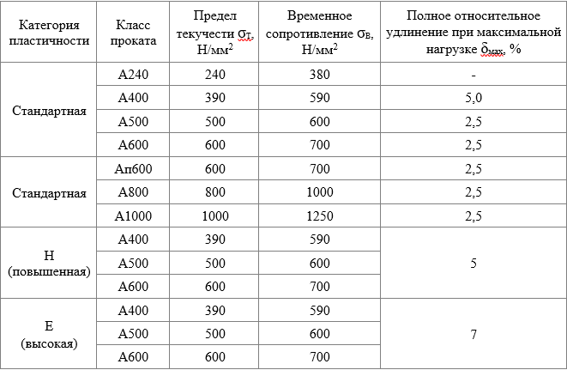
Данные категории пластичности позволяют изготавливать арматурный прокат повышенной пластичности, который в отдельных случаях повысит надежность конструкций и зданий в целом. Влияние пластических характеристик осуществляется преимущественно на деформационные параметры конструкций, особенно при динамических и особых воздействиях.
Особенное значение приобретают пластические характеристики арматурных сталей для конструкций сейсмических районов, поскольку высокая пластичность стали, создает благоприятные условия для перераспределения усилий в статически неопределимых конструкциях. Применение арматурного проката при строительстве в сейсмических районах должно удовлетворять требованиям СП 14.13330.2018 [2]. Согласно пункта 6.7 «Особенности проектирования железобетонных конструкций» в качестве ненапрягаемой рабочей арматуры следует преимущественно использовать свариваемую арматуру класса А500. При сравнении вариантов армирования сечений следует отдавать предпочтение арматуре с периодическим профилем поверхности, имеющей значение показателя f_{R}≥0,075 по ГОСТ 34028-2016 (пункт 3.7.8) и многорядное расположение поперечных ребер, классов А500СП и Ав500П. Допускается применение арматуры классов А600, В500 и класса А400 марки 25Г2С. Также не допускается использовать в качестве рабочей арматурную проволоку Вр500 и арматурный прокат, имеющие полное относительное удлинение при максимальном напряжении при 7 баллах менее 2,5%, 8 баллах менее 5%, 9 баллах менее 7%, с отношением временного сопротивления к пределу текучести: - при расчетной сейсмичности 7 баллов менее 1,08; - при расчетной сейсмичности 8 и 9 баллах менее 1,15.
Как показывает анализ результатов статистической обработки исследований, выполненных Лабораторией испытаний строительных материалов и конструкций ГБУ «ЦЭИИС», что одним из наиболее востребованных является испытание образцов арматурных стержней – до 35% от их общего количества. Испытания для определения механических свойств арматурной стали проводятся по методике ГОСТ 12004-81 [3]. Полное относительное удлинение при максимальной нагрузке определяется одновременно с другими прочностными характеристиками и может быть определено одним из способов:
− с помощью тензометров или иных специальных приборов, которые позволяют измерять деформации образца вплоть до разрушения;
− суммированием остаточной деформации после разрушения образца с упругими деформациями при максимальной нагрузке по формуле в %:
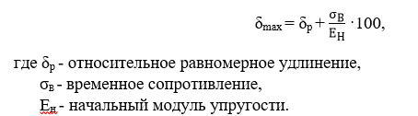
В Испытательном лабораторном центре ГБУ «ЦЭИИС» испытания образцов арматурных стержней (рис. 1) проводятся на разрывной машине «ИР-1000М-авто» с программным обеспечением (рис. 2), позволяющей определить в автоматическом режиме все требуемые величины для определения полного относительного удлинения при максимальной нагрузке арматурной стали (рис. 3).
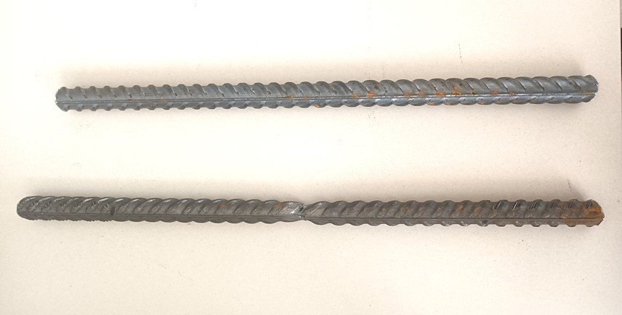
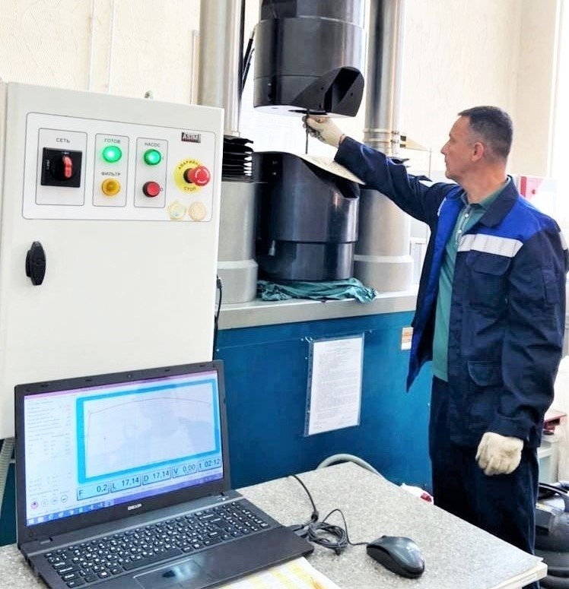
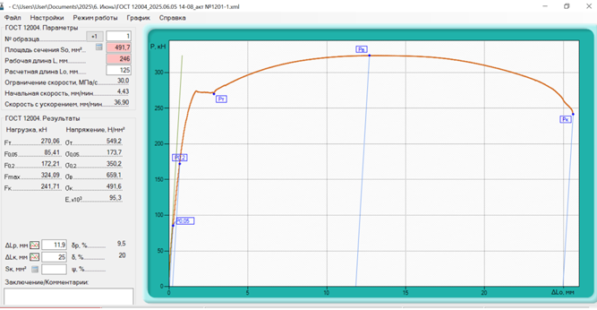
Ниже приведены фактические результаты испытаний арматурных стержней различных типоразмеров периодического профиля класса А500С стандартной категории пластичности по определению полного относительного удлинения при максимальной нагрузке (таблица 2).
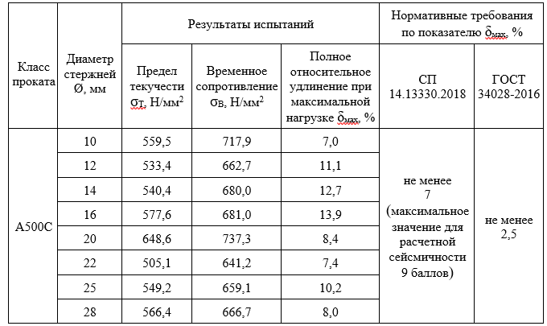

Выводы
1. В целом, относительное удлинение позволяет оценить, как материал реагирует на механическую нагрузку и как долго он может выдерживать её, прежде чем произойдёт разрыв. Поэтому этот параметр часто используется для определения предела прочности материала и его способности к деформации без повреждений. Методики определения показателей относительного удлинения, в том числе «Полное относительное удлинение при максимальной нагрузке», внесены в область аккредитации Испытательного лабораторного центра ГБУ «ЦЭИИС».
2. Показатель полного относительного удлинения при максимальной нагрузке арматурной стали при проектировании зданий и сооружений в особых условиях, в том числе при строительстве в сейсмических районах, является одним из значимых. Результаты выполненных в Испытательном лабораторном центре
ГБУ «ЦЭИИС» испытаний арматурной стали класса А500С стандартной категории пластичности, применяемой в общегражданском строительстве, указывают на соответствие требованиям СП 14.13330.2018 для строительства в сейсмических районах.

Список литературы
1. ГОСТ 34028-2016 «Прокат арматурный для железобетонных конструкций. Технические условия».
2. СП 14.13330.2018 «Строительство в сейсмических районах».
3. ГОСТ 12004-81 «Сталь арматурная. Методы испытания на растяжение».

Статью подготовили:
Ведущий инженер Лаборатории испытаний строительных
материалов и конструкций Чернышов М.В.,
Лаборант Лаборатории испытаний строительных
материалов и конструкций ГБУ "ЦЭИИС" Поярков О.Я.

Адрес страницы: http://ceiis.mos.ru/presscenter/nauchno-publitsisticheskie-stati/detail/13068469.html
ГБУ города Москвы «ЦЭИИС»

